文书数据同步到体温单设计及操作说明

（出入量）

1. **是否同步和其他出入量配置（必须要有）**

1.通过在xap_param表中配置 DOC_DATA_TO_TEMP 来控制，为1时同步，其他不同步

2.通过在xap_param表中配置IO_OTHER_VS_ITEM_CODE_IN来控制，配置为tc_vs_item表中的【其他入量】的id_vs_item字段；

3. 通过在xap_param表中配置IO_OTHER_VS_ITEM_CODE_OUT来控制，配置为tc_vs_item表中的【其他出量】的id_vs_item字段；

4.体温、脉搏等需要配置在映射表中（nrd_doc_column_mapping_temp），可查看修改履历

1. **同步字段配置**

**1.在文书模板制作中配置固定项名，目前只指定了出入量，如下：**

|  |  |
| --- | --- |
| 字段名 | 对应体温单 |
| io_intake_item_sss | 入量项（如：口服、饮水等） |
| io_intake_sum_sss | 入量值（ml） |
| io_output_item_sss | 出量项（如：汗液、呕吐等） |
| io_output_sum_sss | 出量值（ml） |

**示例：**（入项、出项都用下拉框控件，引用业务模板，数据源配置参考第2步）

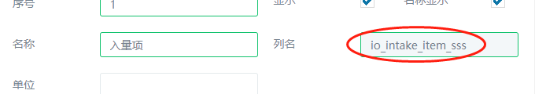

**2.在数据源中配置入量项的数据来源**

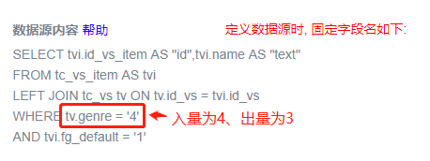

SELECT tvi.id_vs_item AS "id",tvi.name AS "text"

FROM tc_vs_item AS tvi

LEFT JOIN tc_vs tv ON tv.id_vs = tvi.id_vs

WHERE tv.genre = '4'

AND tvi.fg_default = '1'

1. **同步操作**

**1.新增**

a、以患者encId和文书创建时间作为唯一标识，传递给体温单，体温单返回主键（id_col）值后保存在nrd_item表中

b、同时保存存储的明细到nrd_data_to_tc_item 表，当修改的时候取出来对比，用来做删除

**2.修改**

传nrd_item表中的id_col和crt_time作为主键给体温单，从记录表中匹配需要删除的id_col_item值给体温单，进行修改（包括项目修改后的删除）

1. **操作实例**
2. 新增文书记录，录入出入量信息

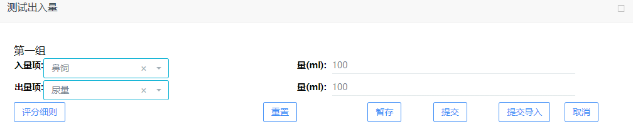

1. 查询体温单数据

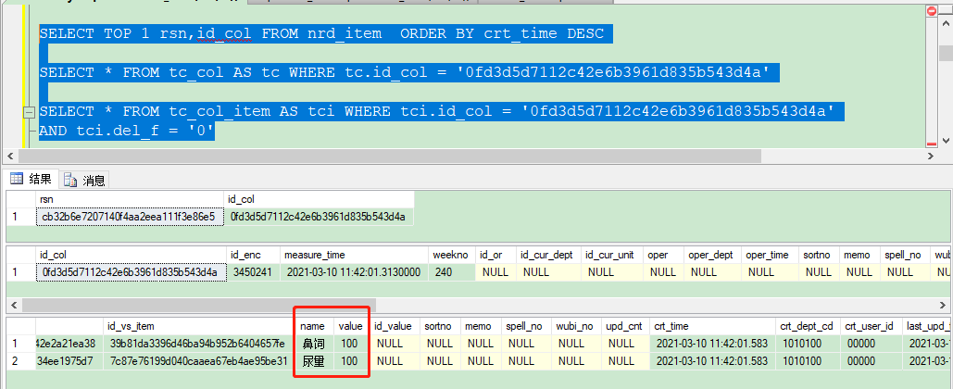

1. 修改文书记录

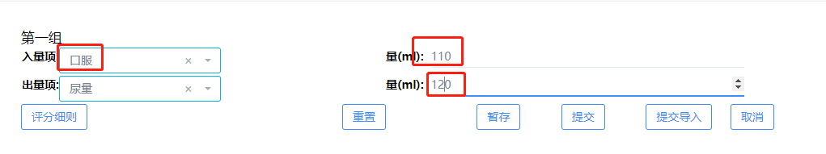

1. 再次查询体温单数据

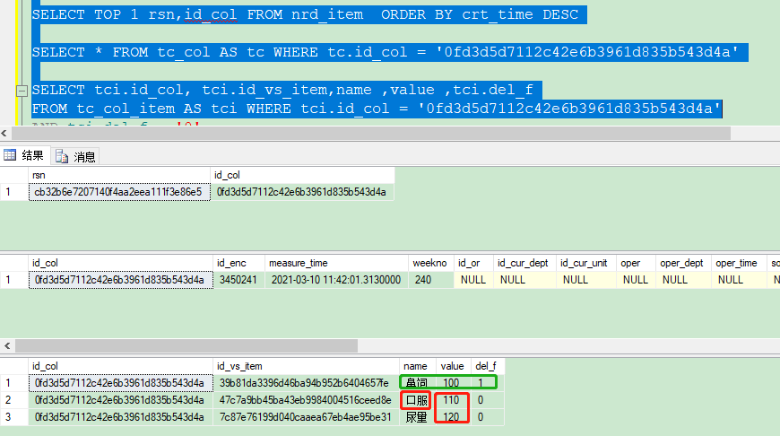

毓璜顶：

一般护理记录单：

--体温

insert into nrd_doc_column_mapping_temp(id,template_code,column_name,temp_id_vs_item,temp_id_vs_item_name,crt_opper,crt_time,del_f)

values(replace(lower(NEWID()),'-',''),'e39f97bc13eb4d2a881e1d71a72de88e','tiwen','85ddce7f81ae448a9a606644197ee037','体温','00000',GETDATE(),'0')

--血氧饱和度(%)

insert into nrd_doc_column_mapping_temp(id,template_code,column_name,temp_id_vs_item,temp_id_vs_item_name,crt_opper,crt_time,del_f)

values(replace(lower(NEWID()),'-',''),'e39f97bc13eb4d2a881e1d71a72de88e','xueyangbaohedu','025a7f7ee9314a419dacf44a8144fb97','血氧饱和度','00000',GETDATE(),'0')

--舒张压(mmHg)

insert into nrd_doc_column_mapping_temp(id,template_code,column_name,temp_id_vs_item,temp_id_vs_item_name,crt_opper,crt_time,del_f)

values(replace(lower(NEWID()),'-',''),'e39f97bc13eb4d2a881e1d71a72de88e','shuzhangya','eb2cafb6f6fc4c069e4a3714b391283c','舒张压','00000',GETDATE(),'0')

--脉博

insert into nrd_doc_column_mapping_temp(id,template_code,column_name,temp_id_vs_item,temp_id_vs_item_name,crt_opper,crt_time,del_f)

values(replace(lower(NEWID()),'-',''),'e39f97bc13eb4d2a881e1d71a72de88e','maibo','fd67fc2685834a9da03e88016abff8ae','脉搏','00000',GETDATE(),'0')

--收缩压(mmHg)

insert into nrd_doc_column_mapping_temp(id,template_code,column_name,temp_id_vs_item,temp_id_vs_item_name,crt_opper,crt_time,del_f)

values(replace(lower(NEWID()),'-',''),'e39f97bc13eb4d2a881e1d71a72de88e','shousuoya','d5a3a88de2904728a473f317277842aa','收缩压','00000',GETDATE(),'0')

--心率

insert into nrd_doc_column_mapping_temp(id,template_code,column_name,temp_id_vs_item,temp_id_vs_item_name,crt_opper,crt_time,del_f)

values(replace(lower(NEWID()),'-',''),'e39f97bc13eb4d2a881e1d71a72de88e','xinmailv','25c3721b43dc4200a398132d8c9e1bf3','心率','00000',GETDATE(),'0')

--呼吸(次/分)

insert into nrd_doc_column_mapping_temp(id,template_code,column_name,temp_id_vs_item,temp_id_vs_item_name,crt_opper,crt_time,del_f)

values(replace(lower(NEWID()),'-',''),'e39f97bc13eb4d2a881e1d71a72de88e','huxi','612a7181167547aa8b0145ed867f31b6','呼吸','00000',GETDATE(),'0')